Заключение
на проект закона Республики Ингушетия «О республиканском бюджете на 2025 год и на плановый период 2026 и 2027 годов»

Общие положения

Заключение Контрольно-счетной палаты Республики Ингушетия на проект закона Республики Ингушетия «О республиканском бюджете на 2025 год и на плановый период 2026 и 2027 годов» (далее - Заключение) подготовлено в соответствии с бюджетными полномочиями Контрольно-счетной палаты Республики Ингушетия, с учетом требований Бюджетного кодекса Российской Федерации, Федерального закона от 07.02.2011 № 6-ФЗ «Об общих принципах организации и деятельности контрольно-счетных органов субъектов Российской Федерации и муниципальных образований», Законов Республики Ингушетия от 31.12.2008 № 40-PЗ «О бюджетном процессе в Республике Ингушетия» и от 28.09.2011 № 27-PЗ «О Контрольно-счетной палате Республики Ингушетия».
В ходе экспертизы Контрольно-счетной палатой Республики Ингушетия проанализированы структура и содержание проекта Закона Республики Ингушетия «О республиканском бюджете на 2025 год и на плановый период 2026 и 2027 годов», приложения, документы и материалы, представленные с ним.
Проект закона Республики Ингушетия «О республиканском бюджете на 2025 год и на плановый период 2026 и 2027 годов» (далее – Проект бюджета, Законопроект) поступил в Контрольно-счетную палату Республики Ингушетия с сопроводительным письмом Народного Собрания Республики Ингушетия от 05.11.2024 № 970.
Перечень документов и материалов, представленных вместе с Проектом бюджета, имеет отличия от перечня, установленного статьёй 184.2 Бюджетного кодекса РФ, а также статьей 19 Закона Республики Ингушетия от 31.12.2008 № 40-PЗ «О бюджетном процессе в Республике Ингушетия».
Так, представленная пояснительная записка к Проекту бюджета не содержит следующую информацию:
- отсутствуют расчеты прогнозируемых поступлений платежей в республиканский бюджет по всем налоговым и неналоговым доходам;
- пояснения к программной структуре расходов республиканского бюджета с разбивкой по каждой государственной программе и их подпрограммам;
- о составе непрограммных расходов республиканского бюджета;
- расчеты планируемых объемов Дорожного фонда Республики Ингушетия, а также пояснения к резервным фондам, резервным средствам и прочим выплатам по обязательствам государства (исполнение судебных актов);
- об объеме средств, направляемом на обслуживание государственного долга Республики Ингушетия;
- оценка потерь бюджета от предоставленных налоговых и иных льгот на очередной финансовый год и плановый период.
Представленная в пояснительной записке к Проекту бюджета информация по прогнозируемым доходам не дает возможность оценить обоснованность приведенных числовых значений прогнозируемых доходов, их взаимосвязи с данными главных администраторов доходов.

Анализ основных характеристик и показателей Проекта бюджета на 2025 год и на плановый период 2026 и 2027 годов

В соответствии со статьей 1 Проекта бюджета республиканский бюджет на 2025 год сформирован по доходам в размере 27 368 807,9 тыс. рублей, по расходам - 27 744 964,6 тыс. рублей.
Согласно Проекту бюджета, дефицит республиканского бюджета в 2025 году составит 376 156,7 тыс. рублей.
Статьей 92.1, пунктом 4 статьи 130 Бюджетного кодекса РФ установлены ограничения объемов дефицита регионального бюджета в размере 10 % от общего годового объема доходов бюджета субъекта Российской Федерации без учета утвержденного объема безвозмездных поступлений. Установленный Проектом бюджета дефицит республиканского бюджета на 2025 год не превышает уровень, определенный с учетом требований вышеуказанных статей Бюджетного кодекса РФ.
В соответствии с пунктом 2 статьи 107, пунктом 4 статьи 130 Бюджетного кодекса РФ предельный объем государственного долга Республики Ингушетия не должен превышать 50% утвержденного общего годового объема доходов субъекта без учета утвержденного объема безвозмездных поступлений.
В соответствии со статьей 1 Законопроекта предельный объем государственного внутреннего долга Республики Ингушетия на 1 января 2026 года запланирован в сумме 3 880 783,4 тыс. рублей, что не превышает предел, установленный вышеуказанными законодательными нормами (50 процентов утвержденного общего годового объема доходов субъекта, без учета утвержденного объема безвозмездных поступлений).

Параметры прогноза социально-экономического развития Республики Ингушетия на 2025 год и плановый период 2026 и 2027 годов

Одновременно с законопроектом представлен одобренный Правительством Республики Ингушетия прогноз социально-экономического развития Республики Ингушетия на среднесрочный период (далее – Прогноз СЭР) (протокол от 31.10.2024 г № 97-пп), который в соответствии со статьей 172 Бюджетного кодекса Российской Федерации является основой при формировании республиканского бюджета на очередной финансовый год и плановый период.
В соответствии с пунктом 4 статьи 173 Бюджетного кодекса Российской Федерации (далее – БК РФ) прогноз социально-экономического развития на очередной финансовый год и плановый период разрабатывается путем уточнения параметров планового периода и добавления параметров второго года планового периода. В пояснительной записке к прогнозу социально-экономического развития приводится обоснование параметров прогноза, в том числе их сопоставление с ранее утвержденными параметрами с указанием причин и факторов прогнозируемых изменений.
Следует отметить, что в представленной дополнительно Министерством экономического развития Республики Ингушетия по запросу Контрольно-счетной палаты Республики Ингушетия пояснительной записке к прогнозу, в нарушение пункта 4 статьи 173 БК РФ, не содержится оценка изменений показателей по сравнению с прогнозными расчетами с указанием причин таких изменений, что не позволяет в полной мере оценить качество Прогноза социально-экономического развития Республики Ингушетия на среднесрочный период.
Согласно пункту 1 статьи 12 Закона Республики Ингушетия от 28.03.2016 № 9-РЗ «О стратегическом планировании в Республике Ингушетия» и пунктом 6 Положения о порядке разработки и корректировки прогноза социально-экономического развития Республики Ингушетия на среднесрочный период (утвержденного Постановлением Правительства Республики Ингушетия от 22.04.2016 № 71), среднесрочный прогноз разрабатывается ежегодно на основе стратегии социально-экономического развития субъекта.
В связи с этим, при подготовке заключения проведена оценка основных параметров, используемых при составлении законопроекта с показателями Стратегии социально-экономического развития Республики Ингушетия на 2009-2020 годы и на период до 2030 года (далее - Стратегия), утвержденной Постановлением Правительства Республики Ингушетия от 16.02.2009 №49 (с учетом внесенных изменений от 15 февраля 2023 года).

№ п/п | Индикатор | Вариант | 2025 |  | 2026 |  | 2027
 |  |  | Прогноз | Стратегия | Прогноз | Стратегия | Прогноз | Стратегия
1 | Валовой региональный продукт, темп роста, % | 1 | 99,4 | 91,03 | 101,9 | 96,5 | 102,2 | 102,09
 |  | 2 | 101,5 | 94,2 | 102,7 | 100,7 | 103,2 | 107,6
2 | Промышленность, % | 1 | 101,2 | 101,2 | 104,5 | 101,0 | 106,0 | 101,0
 |  | 2 | 110,8 | 101,5 | 108,2 | 105,5 | 110,0 | 101,0
3 | Сельское хозяйство, % | 1 | 101,1 | 105,4 | 101,7 | 106,2 | 101,6 | 106,9
 |  | 2 | 101,6 | 106,0 | 101,8 | 106,5 | 101,9 | 107,1
4 | Оборот розничной торговли, % | 1 | 103,0 | 99,8 | 102,0 | 101,0 | 102,0 | 102,0
 |  | 2 | 105,0 | 99,8 | 103,0 | 101,3 | 103,0 | 104,2
5 | Численность населения, тыс. чел. | 1 | 535,3 | 545,6 | 541,5 | 551,05 | 547,6 | 556,2
 |  | 2 | 536,9 | 550,5 | 543,2 | 557,0 | 549,5 | 563,2
6 | Уровень зарегистрированной безработицы, % | 1 | 8,7 | 7,9 | 8,5 | 7,0 | 8,5 | 6,8
 |  | 2 | 8,4 | 8,1 | 8,0 | 7,8 | 8,0 | 7,3

Как свидетельствуют данные таблицы, показатели Стратегии не соответствуют прогнозным параметрам. Учитывая существенные отклонения ряда показателей Прогноза СЭР от индикаторов Стратегии, Контрольно-счетная палата Республики Ингушетия считает целесообразным провести работу по актуализации положений Стратегии с учетом изменений макроэкономической ситуации в регионе.
При сопоставлении показателей прогноза социально-экономического развития республики с представленным в составе материалов к проекту Закона Республики Ингушетия «О республиканском бюджете на 2025 год и на плановый период 2026 и 2027 годов» Бюджетным прогнозом, утвержденным Постановлением Правительства Республики Ингушетия от 25.03.2024 г. № 45, наблюдаются незначительные отклонения основных характеристик консолидированного бюджета на 2025-2026 годы. При этом параметры бюджета на 2027 год, отраженные в среднесрочном прогнозе, значительно отличаются от аналогичных данных, предусмотренных Бюджетным прогнозом:

Показатели | 2025 |  | 2026 |  | 2027
 | Прогноз СЭР | Бюджетный прогноз | Прогноз СЭР | Бюджетный прогноз | Прогноз СЭР | Бюджетный прогноз
Доходы консолидированного бюджета | 25 963,5 | 25 938,5 | 27 903,5 | 27 956,5 | 27 956,4 | 31 022,4
Расходы консолидированного бюджета | 26 618,8 | 26 540,7 | 28 568,3 | 28 571,4 | 28 568,3 | 31 022,4
Дефицит/ профицит | -655,3 | -602,2 | -664,8 | -614,9 | -611,9 | 0,0

В целях реализации принципов преемственности и непрерывности, а также ответственности участников планирования за своевременность и качество разработки и корректировки стратегических документов, Контрольно-счетная палата Республики Ингушетия считает необходимым обеспечить соответствие основных показателей в документах стратегического планирования.
Прогноз СЭР разработан на основе основных параметров прогноза социально-экономического развития Российской Федерации на 2025 год и на плановый период 2026 и 2027 годов, с учетом целей, обозначенных в Указах Президента Российской Федерации от 7 мая 2018 года № 204 и от 21 июля 2020 года № 474. При разработке Прогноза также учтены положения Единого плана по достижению национальных целей развития Российской Федерации на период до 2024 года и на плановый период до 2030 года, утвержденного Распоряжением Правительства Российской Федерации от 1 октября 2021 года № 2765-р.
Согласно пояснительной записки, представленной Министерством экономического развития Республики Ингушетия (далее – Минэкономразвития РИ), Прогноз СЭР разработан исходя из анализа текущей ситуации в регионе, ожидаемых итогов текущего года, а также влияния на социально-экономическое развитие республики как внешних макроэкономических факторов (сохранение финансовых и экономических санкций в отношении российской экономики), так и внутренних (динамика регионального развития) в составе двух вариантов – консервативного и базового.
При сопоставлении прогнозных показателей Ингушетии и Российской Федерации отмечается, что вектор изменений ключевых макроэкономических показателей по республике в основном соответствует общим тенденциям федерального уровня.
При этом, индексы промышленного и сельскохозяйственного производства прогнозируются преимущественно выше среднероссийского уровня. Тем не менее, по темпам роста валового регионального продукта, объема инвестиций и денежных доходов населения прогноз сформирован ниже среднероссийского уровня.

Темп роста ВВП России и ВРП Ингушетии, %
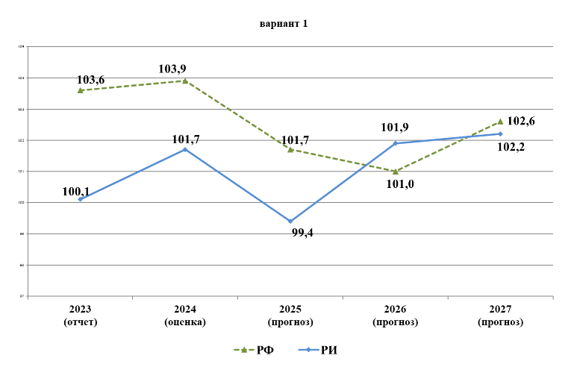 | 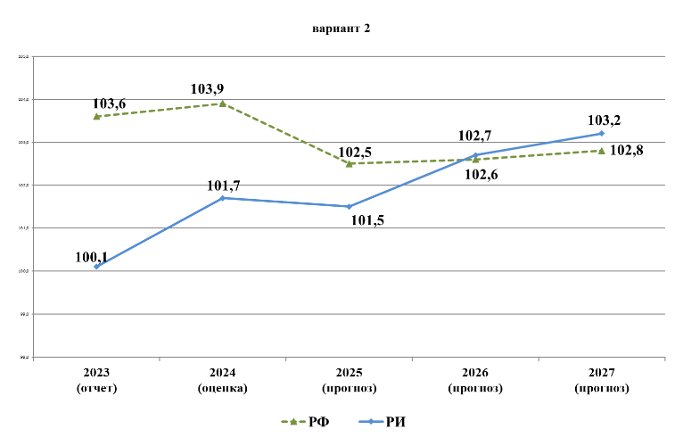
Индекс промышленного производства, %
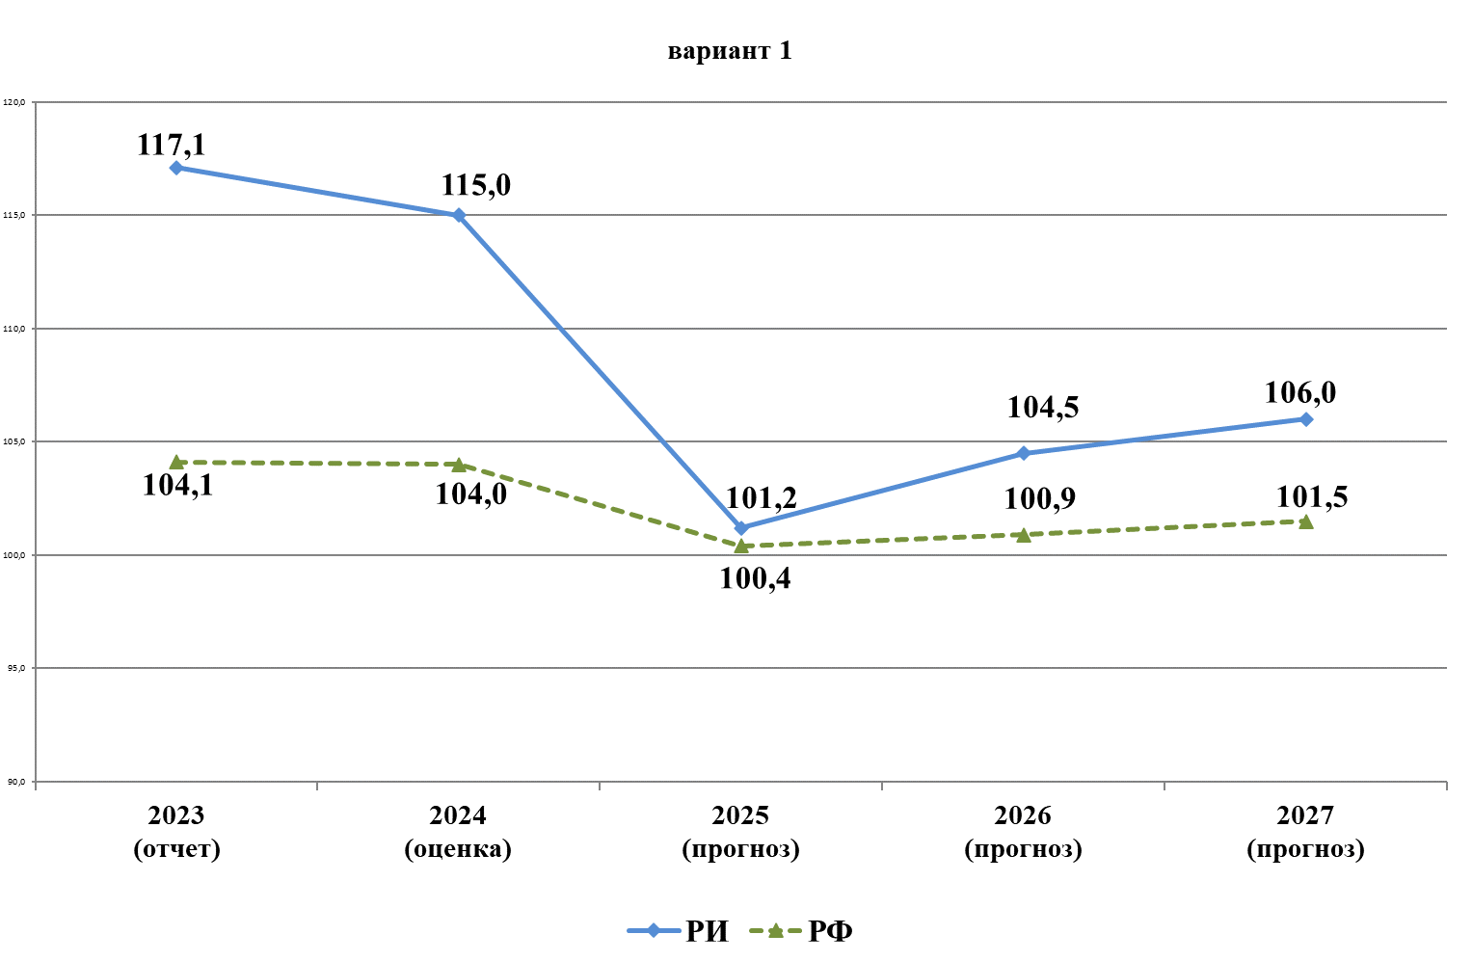 | 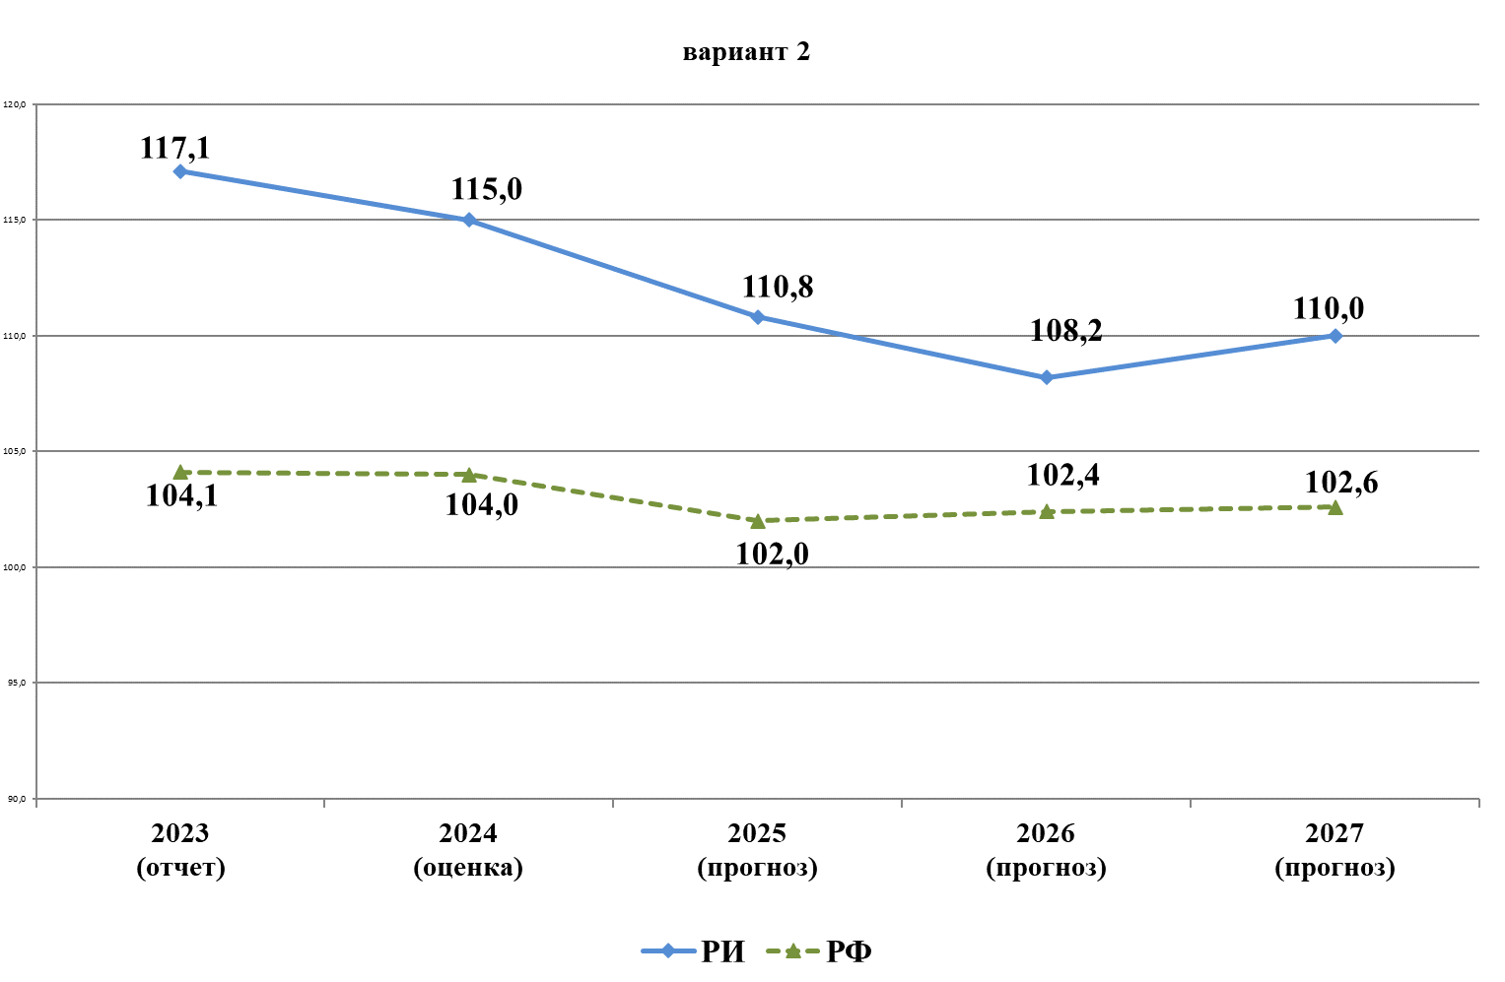
Индекс производства продукции сельского хозяйства, %
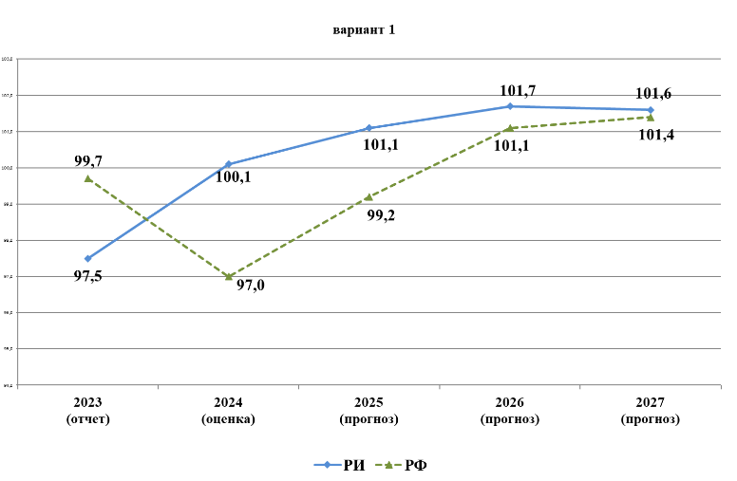 | 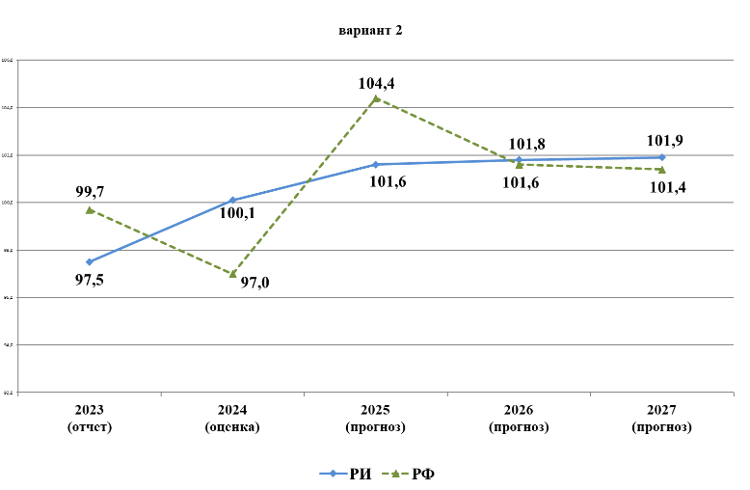
Темп роста объема инвестиций в основной капитал, %
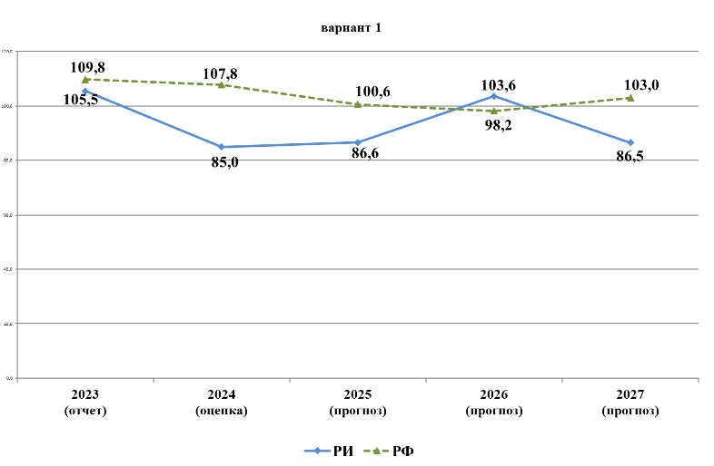 | 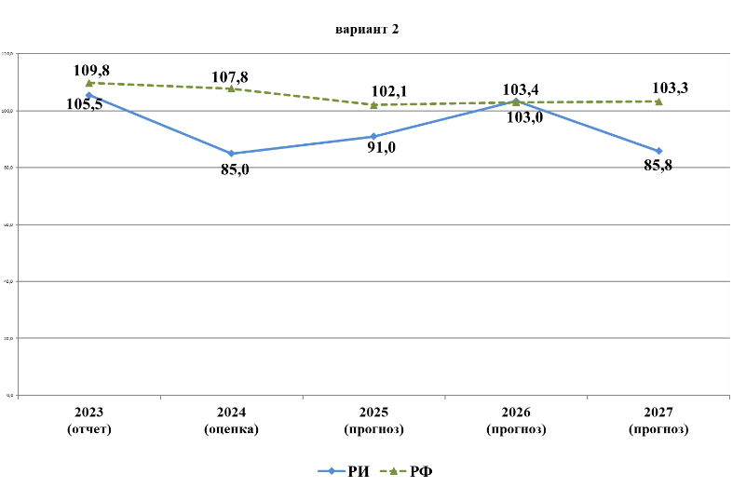
Индекс потребительских цен на конец года, %
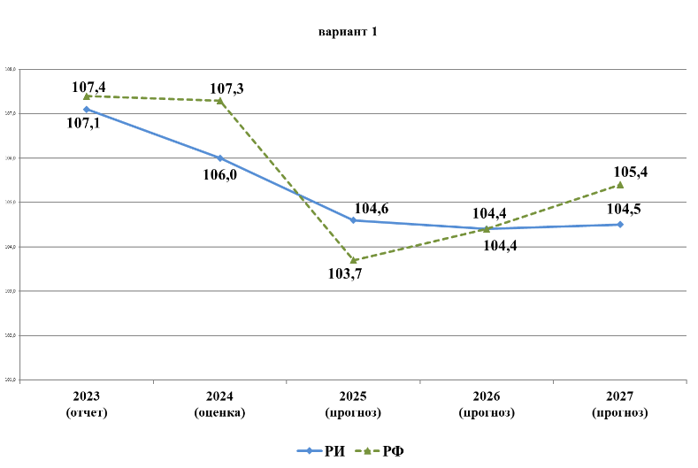 | 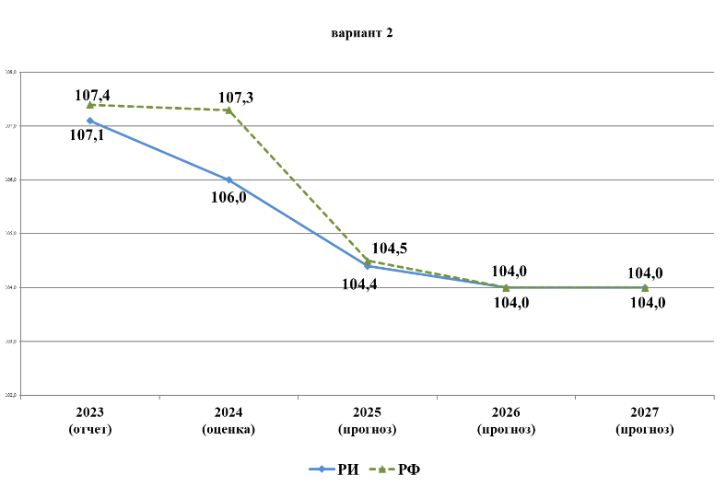
Реальные располагаемые денежные доходы, %
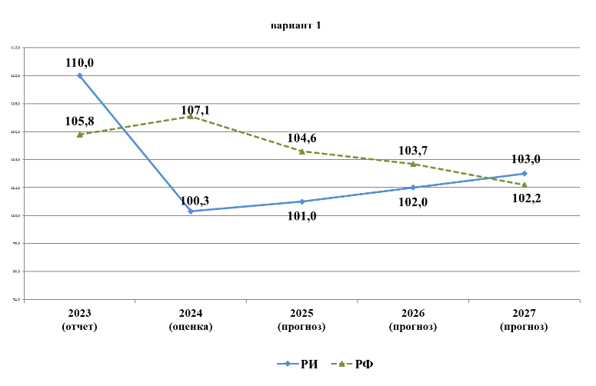 | 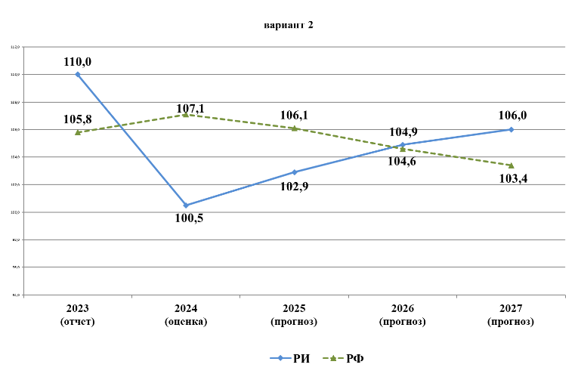
Уровень безработицы, % к рабочей силе
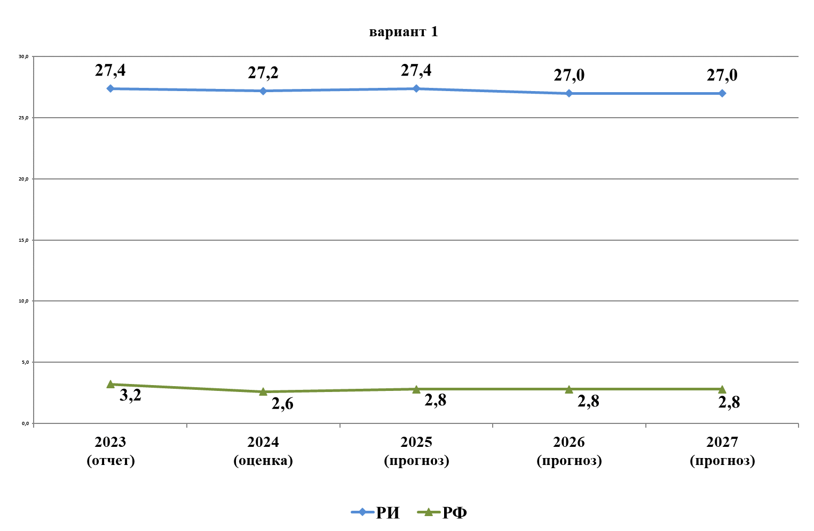 | 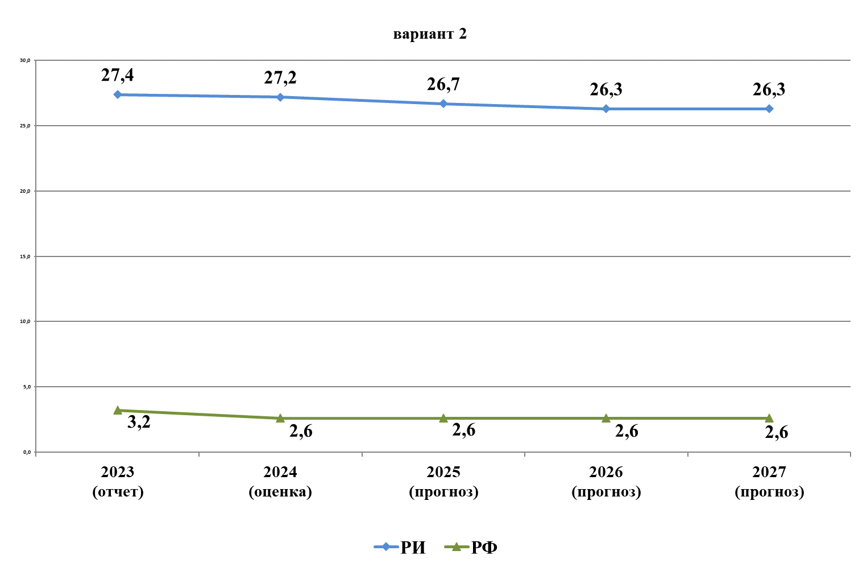

В представленном прогнозе социально-экономического развития республики на 2025-2027 годы среднегодовой темп прироста валового регионального продукта ожидается на уровне 1,2-2,5 %% к уровню предыдущего года по варианту 1 и 2 соответственно, в том числе в 2025 году – 99,4-101,5 %%.
Ежегодный рост ВРП на душу населения планируется в среднем на уровне 3,4-4,8 %%. Прогнозируется, что показатель увеличится со 174,6 тыс. рублей в 2024 году до 180,3-182,0 тыс. рублей в 2025 году и до 193,3-200,8 тыс. рублей в 2027 году.
С учетом развития в республике отраслей экономики и социальной сферы, предусматривается незначительное увеличение производительности труда в среднем на 1,7-1,8 %% в год (с 414,9 тыс. рублей в 2024 году до 418,4-419,6 тыс. рублей в 2025 году и до 429,2-438,0 тыс. рублей в 2027 году).
По данным Минэкономразвития РИ, в среднесрочной перспективе ожидается продолжение устойчивого роста промышленного производства. При этом консервативный вариант прогноза предполагает развитие производственного комплекса в условиях усиления санкционного давления на российскую экономику. Базовый сценарий развития прогнозирует ускорение темпов роста промышленного производства вследствие увеличения в условиях импортозамещения внутрироссийского спроса на промышленную продукцию основных отраслевых предприятий республики.
В 2025-2027 годах темп роста индекса промышленного производства ожидается на уровне 103,9-109,6 %%, (в том числе в 2025 году – 101,2-110,8 %%).
В добывающем секторе промышленности продолжится снижение добычи нефти. Намеченные ОАО «РН «Ингушнефть» мероприятия по применению вторичных методов существенного влияния на уровень нефтедобычи не окажут. В результате индекс производства в 2025 году планируется на уровне 200,0 % к уровню предыдущего года, а в 2026-2027 годах данный показатель сократится в среднем до 85,1-85,5 %%.
Основным драйвером роста промышленного производства станет обрабатывающая промышленность. Прогнозируется, что индекс производств по данному виду деятельности составит в среднем в год 108,7-115,0 %% к уровню предыдущего года, в том числе в 2025 году – 100,1-110,7 %%.
Согласно пояснительной записке к Прогнозу СЭР, рост производства в среднесрочной перспективе планируется достичь за счет:
- выхода на проектную мощность действующих предприятий (ООО «Птицекомплекс «Южный», ООО «РИАК», ООО «Завод алюминиевых сплавов «РИАЛ», ООО «АТМ», ОСП ООО «Техстрой», ООО «ТИМ», швейная фабрика ООО «4БРА», обувная фабрика ООО «ФЕЛИДЖЕ ПЭЛЛЭ», ООО «Лесоперерабатывающий комбинат «МУЖИЧИ»
- ввода в эксплуатацию новых промышленных предприятий в результате реализации инвестиционных проектов: детских санитарно-гигиенических средств «БестБренд».
В среднесрочной перспективе прогнозируется незначительный ежегодный рост валовой продукции сельского хозяйства. Индекс производства в сопоставимых ценах составит: в 2025 году – 101,1-101,6 %% к уровню предыдущего года, в 2026 году – 101,7-101,8 %%, в 2027 году – 101,6-101,9 %%.
Согласно пояснительной записке к Прогнозу СЭР, параметры развития отраслей сельского хозяйства сформированы с учетом действующих мер государственной поддержки. Ключевыми инструментами оказания государственной поддержки аграриев станут мероприятия в рамках реализации государственной программы Республики Ингушетия «Развитие сельского хозяйства и регулирование рынков сельскохозяйственной продукции, сырья и продовольствия». Увеличению объема экспорта сельскохозяйственной продукции, а также дальнейшему развитию фермерского движения и сельскохозяйственной потребительской кооперации будет способствовать реализация в полном объеме мероприятий в рамках участия аграриев региона в федеральных проектах «Экспорт продукции АПК» и «Создание системы поддержки фермеров и развитие сельской кооперации».
В прогнозируемом периоде средний объем строительных работ оценивается на уровне 145,8-150,7 %%, в том числе в 2025 году – 240-242,0 %%. Данная динамика обусловлена реализацией в 2025-2027 годах запланированных мероприятий в рамках государственных программ и национальных проектов. При этом значительный темп роста объема работ, выполненных по виду деятельности «Строительство» ожидается только в 2025 году, с последующим снижением данного показателя в 2026-2027 годах.
Темп ввода в действие жилых домов составит в среднем 80,3-100,0 %%, в том числе в 2025 году – 36,5-100,0 %%. В рамках реализации программ жилищного строительства ожидается существенный рост показателя в 2024 году до 446,0 тыс. кв. м, который сохранится на указанном уровне и в прогнозируемом периоде базового сценария развития. Консервативный вариант прогноза не предполагает данных мер поддержки и поэтому ввод в действие жилых домов прогнозируется на уровне 2023 года (163 тыс. кв. м) с незначительным увеличением в 2027 году.
Планируемый в республике на 2025-2027 годы темп роста инфляции ожидается примерно на уровне, предусмотренном Прогнозом социально-экономического развития Российской Федерации.
Согласно текущей оценке, предполагается, что индекс потребительских цен к концу текущего года зафиксируется на уровне 106,0 %, что на 1,1 процентных пункта ниже, чем годом ранее. В 2025 году с учетом жестких денежно-кредитных условий 2024 года темпы инфляции ожидаются на уровне 4,6-4,4 % к декабрю предыдущего года. С 2026 года инфляция выйдет на целевой уровень 4,0 % – по базовому варианту и 4,4-4,5 %% - по консервативному сценарию развития.
В среднесрочной перспективе прослеживается тенденция роста оборота розничной торговли, которая, в то же время, отстает от динамики, предусмотренной федеральным прогнозом (на 2,6 и 2.2 процентных пункта по 1 и 2 вариантам соответственно). В 2025-2027 годах индекс оборота розничной торговли прогнозируется в среднем на уровне 102,3-103,7 %% к предыдущему году, в том числе в 2025 году – 103,0-105,0 %%.
В 2025-2027 годах увеличение объема платных услуг населению замедлится. В прогнозируемом периоде ожидается, что индекс физического объема данного показателя составит 101,1-104,1 %% к предыдущему году, в том числе в 2025 году – 99,2-104,6 %% против 104,2 % предусмотренных 2024 годом.
Достичь запланированных показателей планируется за счет реализации мер по повышению платежной дисциплины и улучшению собираемости платежей за коммунальные услуги, а также реализации Плана мероприятий («дорожная карта») по развитию конкуренции, что в перспективе будет способствовать развитию добросовестного рынка услуг.
В сфере развития малого и среднего предпринимательства в прогнозируемом периоде сохранится положительная динамика. Увеличению показателей, главным образом, будет способствовать реализация мероприятий в рамках национального проекта «Малое и среднее предпринимательство и поддержка индивидуальной предпринимательской инициативы».
Ожидается, что в среднесрочной перспективе количество малых предприятий, включая микропредприятия, будет увеличиваться в среднем на 1,5-4,6 %% в год (в том числе в 2025 году – на 0,5-1,0 %%), среднесписочная численность работников - на 1,5-4,2 %% (в том числе в 2025 году – на 0-2,1 %%), оборот малых предприятий - на 6,8-9,0 %% к предыдущему году (в том числе в 2025 году – на 8,0-8,6 %%).
Согласно прогнозу социально-экономического развития республики ожидается снижение объема капитальных вложений. Средняя величина индекса физического объема инвестиций в 2025-2027 годах варьируется в пределах 92,2-93,4 %% в год, в том числе в 2025 году – 86,6-91,1 %% к предыдущему году. Данная динамика обусловлена ожидаемым незначительным увеличением в прогнозируемом периоде внебюджетных инвестиций, в том числе в рамках реализации инвестиционных проектов с участием федеральных кредитных институтов, на фоне планируемого сокращения бюджетных расходов.
В 2025-2027 годах показатели консолидированного бюджета Республики Ингушетия отличаются пессимистичными прогнозными ожиданиями. Согласно Прогноза СЭР снижение доходной части бюджета произойдет в результате сокращения безвозмездных поступлений из федерального бюджета при одновременном незначительном увеличении поступлений собственных доходов.
В целом доходы консолидированного бюджета составят 93,9 % к предыдущему году, в том числе в 2025 году – 74,0-74,1 % %. Среднегодовые расходы, сформированные с учетом имеющихся к распределению источников доходов бюджета, прогнозируются на уровне 93,6 % к предыдущему году, в том числе – в 2025 году – 73,4-73,6 % %.
Дефицит консолидированного бюджета сформирован на уровне, удовлетворяющем требованиям бюджетного законодательства Российской Федерации. Объем государственного долга консолидированного бюджета республики, в рамках Прогноза СЭР, состоит из бюджетных кредитов из федерального бюджета и ежегодно уменьшается на сумму средств, подлежащую погашению в плановом периоде 2025-2027 годов.
В результате роста потребительских цен величина прожиточного минимума в среднем на душу населения увеличится на 11,0-12,1 %%, в том числе в 2025 году показатель составит 114,6-114,8 %% к предыдущему году. При этом на протяжении всего прогнозируемого периода темп роста прожиточного минимума будет опережать темп роста реальных располагаемых денежных доходов населения.
В среднесрочной перспективе реальные располагаемые денежные доходы населения составят 102,0-104,6 %% к уровню предыдущего года, в том числе в 2025 году – 101,0-102,9 %%.
В целях обеспечения устойчивого роста дохода граждан и снижения уровня бедности Распоряжением Правительства Республики Ингушетия от 27.06.2023 № 350-р утвержден План («дорожная карта») снижения доли населения с доходами ниже границы бедности в Республике Ингушетия. В результате в 2024 году ожидается снижение численности населения с доходами ниже прожиточного минимума до 24,6 %. К 2027 году с учетом плановых значений, предусмотренных в Едином плане по достижению национальных целей развития Российской Федерации, планируется сокращение доли населения с доходами ниже прожиточного минимума до 18,3 % по базовому сценарию развития и до 19,4 % по консервативному варианту.
По данным прогноза ожидается ежегодный прирост номинальной начисленной среднемесячной заработной платы работников в республике в среднем на 0-6,9 %% к уровню предыдущего года (в том числе в 2025 году – на 0-7,1 %%). Вместе с тем, учитывая прогнозируемые темпы инфляции, а также недостаточность средств бюджета для индексации заработной платы реальная заработная плата составит 101,0-102,1 %% к уровню предыдущего года (в том числе в 2025 году – 100,0-101,8 %%).
Развитие рынка труда в среднесрочной перспективе будет в значительной степени определяться общей ситуацией в экономике. Уровень безработицы в республики по-прежнему на протяжении всего прогнозируемого периода будет значительно превышает среднероссийские показатели.
По оценке Минэкономразвития Ингушетии, в результате ввода в эксплуатацию детских садов, школ и крупных инвестиционных проектов, открытия торговых центров, ежегодный рост численности занятых в экономике республики прогнозируется на уровне 103,4-104,1 %%, в том числе в 2025 году показатель составит 103,3-104,3 %%.
В свою очередь, численность безработных, рассчитанная по методологии Международной организации труда (МОТ), составит в 2025 году 27,4-26,7 %% к рабочей силе по консервативному и базовому сценариям развития против 27,2 % в 2024 году. К концу прогнозируемого периода данный показатель сократится до 27,0-26,3 %% к рабочей силе. В целях стабилизации ситуации на рынке труда будет продолжена работа по снижению безработицы за счет реализации мероприятий подпрограммы «Содействие занятости населения» государственной программы «Социальная поддержка и содействие занятости населения» на 2014-2025 годы, активизации работы по трудоустройству безработных граждан на вакантные и вновь создаваемые рабочие места, наполнения банка вакансий, профессионального обучения и дополнительного профессионального образования отдельных категорий граждан в рамках федерального проекта «Содействие занятости» национального проекта «Демография».
Кроме того, ожидается, что позитивное влияние на показатели рынка труда окажут меры, принимаемые Правительством Республики Ингушетия по легализации «теневого» бизнеса.
Таким образом, Контрольно-счетная палата Республики Ингушетия отмечает, что в плановом периоде по-прежнему прогнозируется относительно сдержанная динамика социально-экономических показателей.
Анализ большинства параметров консервативного и базового варианта прогноза, характеризующих социально-экономическое развитие Республики Ингушетия в 2025-2027 годах, свидетельствует о незначительных темпах роста экономики субъекта.

Доходы республиканского бюджета на 2025 год

Доходы республиканского бюджета на 2025 год прогнозируются в сумме 27 368 807,9 тыс. рублей, что составляет 76,4 % к ожидаемому поступлению доходов за 2024 год в сумме 35 818 032,3 тыс. рублей, и 77,4 % к утвержденному плану по поступлению доходов за 2024 год в сумме 35 339 803,6 тыс. рублей.
тыс. рублей
Доходы | Утвержденный план на 2024 г. |  | Ожидаемое исполнение 2024 г. |  | Проект 2025 г.
 | сумма | % | сумма | % | сумма | %
Налоговые и неналоговые | 6 906 762,4 | 19,5 | 7 074 482,4 | 19,8 | 7 761 566,8 | 28,4
Безвозмездные поступления | 28 433 041,2 | 80,5 | 28 743 549,9 | 80,2 | 19 607 241,1 | 71,6
Итого: | 35 339 803,6 | 100 | 35 818 032,3 | 100 | 27 368 807,9 | 100

Прогнозируемый объем налоговых и неналоговых доходов в 2025 году к утвержденному плану 2024 года составляет 112,4 % (больше на 167 720,0 тыс. рублей). Налоговые доходы на 2025 год Проектом бюджета предусмотрены в объеме 6 916 843,5 тыс. рублей. Удельный вес налоговых доходов в собственных доходах бюджета составляет 89,1 %.
Сумма запланированных налоговых доходов в 2025 году в сумме 6 916 843,5 тыс. рублей к ожидаемому исполнению налоговых доходов в 2024 году (6 453 309,7 тыс. рублей) составляет 107,2,9 %, в номинальном выражении - 463 533,8 тыс. рублей.
Неналоговые доходы в 2025 году запланированы в сумме 844 723,3 тыс. рублей. Объем запланированных неналоговых доходов в 2025 году к ожидаемому исполнению 2024 года (621 172,7 тыс. рублей) составит 136,0 %, в номинальном выражении - 223 550,6 тыс. рублей.
Основными источниками собственных налоговых и неналоговых доходов бюджета в 2025 году планируются следующие поступления:
- налог на прибыль организаций – 601 469,0 тыс. рублей или 7,7 % от общего объема налоговых и неналоговых доходов;
- налог на доходы физических лиц – 2 918 832,0 тыс. рублей или 37,6 %;
- акцизы по подакцизным товарам – 974 750,5 тыс. рублей или 12,6 %;
- налоги на совокупный доход – 335 914,0 тыс. рублей или 4,3 %;
- налог на имущество организаций – 1 216 904,0 тыс. рублей или 15,7 %;
- доходы от использования имущества, находящегося в государственной и муниципальной собственности – 555 346,3 тыс. рублей или 7,2 %.

1. Налог на прибыль организаций

Объем налога на прибыль организаций, согласно Законопроекту, в 2025 году планируется утвердить в размере 601 469,0 тыс. рублей, что выше ожидаемого поступления и планового значения 2024 года (578 800,0 тыс. руб.лей) на 22 669,0 тыс. рублей или на 3,9 %.
Данный показатель ниже значения по данному доходу бюджета Республики Ингушетия, указанному в Прогнозе социально-экономического развития Республики Ингушетия на среднесрочный период (далее - Прогноз СЭР): на 20 731,0 тыс. рублей по консервативному прогнозу (622 200,0 тыс. рублей), на 23 831,0 тыс. рублей по базовому прогнозу (625 300,0 тыс. рублей).

2. Налог на доходы физических лиц

Объем налога на доходы физических лиц, согласно Проекту бюджета, в 2025 году планируется утвердить в размере 2 918 832,0 тыс. рублей, что на 66 032,0 тыс. рублей или на 2,3 % выше ожидаемого поступления 2024 года в сумме 2 852 800,0 тыс. рублей.

3. Акцизы по подакцизным товарам

Объем акцизов по подакцизным товарам, производимым на территории Российской Федерации, согласно проекту бюджета, в 2025 году планируется утвердить в размере 1 704 916,5 тыс. рублей, что на 325 279,6 тыс. рублей или на 23,6 % выше ожидаемого поступления 2024 года в сумме 1 379 636,9 тыс. рублей.
Данный показатель выше прогноза по данному доходу бюджета Республики Ингушетия, указанному в Прогнозе СЭР: на 33 316,5 тыс. рублей по консервативному прогнозу (1 671 600,0 тыс. рублей), на 25 016,5 тыс. рублей по базовому прогнозу (1 679 900,0 тыс. рублей).

4. Налог на имущество организаций

Объем налога на имущество организаций, согласно Законопроекту, в 2025 году планируется утвердить в размере 1 216 904,0 тыс. рублей, что выше ожидаемого поступления и планового значения 2024 года (1 170 100,0 тыс. рублей) на 46 804,0 тыс. рублей или на 4,0 %.
Данный показатель выше прогноза по данному доходу бюджета Республики Ингушетия, указанному в Прогнозе СЭР: на 347 304,0 тыс. рублей по консервативному прогнозу (869 600,0 тыс. рублей), на 343 004,0 тыс. рублей по базовому прогнозу (873 900,0 тыс. рублей).

5. Налог, взимаемый в связи с применением упрощенной системы налогообложения

Объем поступлений по налогу, взимаемому в связи с применением упрощенной системы налогообложения, согласно Законопроекту, в 2025 году планируется утвердить в размере 335 914,0 тыс. рублей, что на 27 814,0 тыс. рублей или на 9,0 % выше ожидаемого поступления 2024 года (308 100,0 тыс. рублей).
Планируемый показатель выше прогноза по данному доходу бюджета Республики Ингушетия, указанному в Прогнозе СЭР: на 36 814,0 тыс. рублей по консервативному прогнозу (299 100 тыс. рублей); на 35 314,0 тыс. руб. по базовому прогнозу (300 600,0 тыс. рублей).

6. Неналоговые доходы

Объем поступлений по неналоговым доходам, согласно Законопроекту, в 2025 году планируется утвердить в размере 844 723,3 тыс. рублей, что на 223 550,6 тыс. рублей или на 36,0 % выше ожидаемого поступления 2024 года (621 172,7 тыс. рублей).
Планируемый показатель выше прогноза по данному доходу бюджета Республики Ингушетия, указанному в Прогнозе СЭР: на 350 723,3 тыс. рублей по консервативному прогнозу (494 000,0 тыс. рублей); на 348 223,3 тыс. рублей по базовому прогнозу (496 500,0 тыс. рублей).

7. Безвозмездные поступления

Объем безвозмездных поступлений, согласно Проекту бюджета, в 2025 году планируется утвердить в сумме 19 607 241,1 тыс. рублей, что на 9 136 308,8 тыс. рублей или на 31,8 % ниже ожидаемого поступления 2024 года (28 743 549,9 тыс. рублей).
Объем дотации на выравнивание бюджетной обеспеченности, согласно Проекту бюджета, в 2025 году планируется утвердить в сумме 16 117 432,8 тыс. рублей, что соответствует ожидаемому исполнению 2024 года.
Объем субвенций субъекту, согласно проекту бюджета, в 2025 году планируется утвердить в сумме 1 264 734,2 тыс. рублей, что на 824 416,3 тыс. рублей или на 39,5 % ниже ожидаемого поступления 2023 года (2 089 150,5 тыс. рублей).
Объем субсидий бюджету, согласно проекту бюджета, в 2025 году планируется утвердить в сумме 726 123,1 тыс. рублей, что на 7 194 895,5 тыс. рублей или в 10,9 раза меньше ожидаемого поступления 2024 года (7 921 018,6 тыс. рублей).
Объем иных межбюджетных трансфертов бюджету Республики Ингушетия, согласно Законопроекту, в 2025 году планируется утвердить в сумме 40 022,0 тыс. рублей, что на 636 417,6 тыс. рублей или в 16,9 раза меньше ожидаемого поступления 2024 года (676 439,6 тыс. рублей).

Расходы республиканского бюджета

Раздел 1 «Общегосударственные вопросы»

Согласно Проекту бюджета, расходы по разделу в 2025 году составляют 1 271 654,4 тыс. рублей или 4,5 % от общего объема расходной части Законопроекта (27 744 964,6 тыс. рублей).
Предусмотренные расходы по данному разделу в 2025 году по сравнению с 2024 годом уменьшены на 842 047,6 тыс. рублей или на 39,8 %.

Раздел 2 «Национальная оборона»

Согласно Проекту бюджета, расходы по разделу в 2025 году составят 14 199,7 тыс. рублей или 0,02 % от общего объема расходной части Законопроекта.
Запланированные расходы по данному разделу в 2025 году выше уровня 2024 года на 1 098,4 тыс. рублей, или на 8,4 %.

Раздел 3 «Национальная безопасность и правоохранительная деятельность»

Бюджетные назначения, согласно Законопроекту, на 2025 год по разделу «Национальная безопасность и правоохранительная деятельность» составляют 145 455,7 тыс. рублей или 0,5 % от расходной части Законопроекта.
Предусмотренные расходы по данному разделу в 2025 году по сравнению с 2024 годом уменьшены на 59 672,2 тыс. рублей или на 29,1 %.

Раздел 4 «Национальная экономика»

Бюджетные назначения, согласно представленному Проекту бюджета, на 2025 год по разделу «Национальная экономика» составляют 2 931 365,5 тыс. рублей или 10,6 % от расходной части Законопроекта.
Предусмотренные расходы по данному разделу в 2025 году по сравнению с 2024 годом уменьшены на 635 068,3 тыс. рублей или на 17,8 %, за счет уменьшения бюджетного финансирования расходов по подразделам:
- «Топливно-энергетический комплекс» - 29 196,0 тыс. рублей (или на 2,4 раза);
- «Сельское хозяйство и рыболовство» - 9 135,4 тыс. рублей (или на 1,4 %);
- «Водное хозяйство» - 48 540,9 тыс. рублей (или 9,7 раза);
- «Лесное хозяйство» - 79 663,5 тыс. рублей (или на 4,2 раза);
- «Дорожное хозяйство (дорожные фонды)» - 340 103,9 тыс. рублей (или на 16,4 %);
- «Связь и информатика» - 34 201,3 тыс. рублей (или на 20,7 %);
- «Другие вопросы в области национальной экономики)» - 147 822,7 тыс. рублей (или 2,7 раза).
Вместе с тем, представленным Законопроектом предусмотрено увеличение бюджетного финансирования расходов по подразделам:
- «Общеэкономические вопросы» - на 16 026,7 тыс. рублей (или на 25,4 %);
- «Транспорт» - на 37 568,7 тыс. рублей (или на 19,6 %).
Анализ бюджетных ассигнований, предусмотренных на 2024 год и планируемых на 2025 год в разрезе подразделов бюджетной классификации раздела «Национальная экономика» приведен в следующей таблице.
тыс. рублей
Наименование | Раздел,  Подраздел | Утверждено  на 2024 г. | Законопроект 2025 г. | Отклонения  (2024г.-2025г.)
Национальная экономика | 04 | 3 566 433,8 | 2 931 365,5 | - 635 068,3
Общеэкономические вопросы | 0401 | 63 063,7 | 79 090,4 | + 16 026,7
Топливно-энергетический комплекс | 0402 | 50 591,0 | 21 395,0 | - 29 196,0
Сельское хозяйство и рыболовство | 0405 | 639 510,8 | 630 375,4 | - 9 135,4
Водное хозяйство | 0406 | 54 082,5 | 5 541,6 | - 48 540,9
Лесное хозяйство | 0407 | 104 494,0 | 24 830,5 | - 79 663,5
Транспорт | 0408 | 191 429,3 | 228 998,0 | + 37 568,7
Дорожное хозяйство (дорожные фонды) | 0409 | 2 066 839,1 | 1 726 735,2 | - 340 103,9
Связь и информатика | 0410 | 165 130,8 | 130 929,5 | - 34 201,3
Другие вопросы в области национальной экономики | 0412 | 231 292,6 | 83 469,9 | - 147 822,7

Раздел 5 «Жилищно-коммунальное хозяйство»

Бюджетные ассигнования по разделу «Жилищно-коммунальное хозяйство» на 2025 год Проектом бюджета предусматриваются в сумме 57 496,5 тыс. рублей и по сравнению с утвержденным объемом 2024 года (1 622 081,5 тыс. рублей) уменьшено на 1 564 585,0 тыс. рублей.
На 2026 год расходы по разделу предусматриваются в сумме 78 385,0 тыс. рублей, на 2027 год - в сумме 83 097,3 тыс. рублей.
Доля расходов по разделу «Жилищно-коммунальное хозяйство» в общем объеме расходов республиканского бюджета в 2025 году планируется в размере 0,2 %, в 2026 году – 0,3 %, в 2026 году – 0,3 %. Сравнительный анализ расходов, предусмотренных на 2024 год и планируемых Проектом бюджета на 2025 год в разрезе подразделов бюджетной классификации раздела 0500 «Жилищно-коммунальное хозяйство» приведен в таблице.
тыс. рублей
Наименование | Раздел,  Подраздел | Утверждено  на 2024 г. | Законопроект 2025 г. | Отклонения  (2024г.-2025г.)
Жилищно-коммунальное хозяйство | 05 | 1 622 081,5 | 57 496,5 | - 1 564 585,0
Жилищное хозяйство | 0501 | 77 558,6 | 4 050,0 | - 73 508,6
Коммунальное хозяйство | 0502 | 802 956,2 | 0,0 | - 802 956,2
Благоустройство | 0503 | 137 519,4 | 10 211,9 | - 127 307,5
Другие вопросы в области жилищно-коммунального хозяйства | 0505 | 604 047,3 | 43 234,6 | - 560 812,7

Раздел 6 «Охрана окружающей среды»

Согласно Законопроекту, расходы по разделу «Охрана окружающей среды» в 2025 году не предусмотрены.

Раздел 7 «Образование»

Бюджетные назначения, согласно Законопроекту, на 2025 год по разделу «Образование» составляют 12 043 260,4 тыс. рублей или 43,4 % от расходной части Законопроекта (на 2026 год – 11 643 763,1 тыс. рублей и на 2027 год – 11 127 408,7 тыс. рублей).
Предусмотренные расходы по данному разделу в 2025 году по сравнению с 2024 годом уменьшены на 2 494 151,9 тыс. рублей, за счет уменьшения бюджетного финансирования в основном по подразделу «Дошкольное образование» – на 117 985,2 тыс. рублей (или на 4,2%), по подразделу «Общее образование» - на 2 024 701,6 тыс. рублей (или на 20,0 %), по разделу «Дополнительное образование детей» - на 136 488,5 тыс. рублей (или на 36,9 %), по разделу «Среднее профессиональное образование» - на 29 604,5 тыс. рублей (или на 3,6 %), по разделу «Молодежная политика» - на 128 118,8 тыс. рублей (или на 89,7 %), по разделу «Другие вопросы в области образования» - на 66 161,4 тыс. рублей (или на 36,4 %).
Вместе с тем, представленным Законопроектом предусмотрено незначительное увеличение финансирования расходов по подразделу «Прикладные научные исследования в области образования» - на 11 480,0 тыс. рублей (или на 26,0 %).

Раздел 8 «Культура и кинематография»

Предусмотренные расходы, согласно представленному Законопроекту, на 2025 год по разделу «Культура и кинематография» составляют 594 079,9 тыс. рублей или 2,1 % от расходной части Законопроекта (на 2026 год – 594 079,9 тыс. рублей и на 2027 год – 594 079,9 4 тыс. рублей). Бюджетное финансирование по данному разделу в 2025 году по сравнению с 2024 годом уменьшено на 683 471,5 тыс. рублей (или на 46,5%) за счет снижения бюджетного финансирования расходов по подразделам:
- «Культура» - на 280 976,0 тыс. рублей (или на 33,4 %).
- «Другие вопросы в области культуры, кинематографии» - на 402 495,4 тыс. рублей (или на 91,9 %).

Раздел 9 «Здравоохранение»

Бюджетные назначения, согласно представленному Законопроекту, на 2025 год по разделу «Здравоохранение» составляют 934 325,8 тыс. рублей или 3,4 % от расходной части Законопроекта (на 2026 год – 945 499,6 тыс. рублей и на 2027 год – 945 499,6 тыс. рублей).
Предусмотренное бюджетное финансирование на здравоохранение в 2025 году по сравнению с 2024 годом уменьшено на 343 080,2 тыс. рублей (или на 26,8 %), в основном за счет уменьшения бюджетного финансирования расходов по подразделам «Другие вопросы в области здравоохранения» - на 310 751,3 тыс. рублей (или на 72,8 %), «Стационарная медицинская помощь» - на 9 388,6 тыс. рублей (или на 1,4 %), «Амбулаторная помощь» - на 20 132,5 тыс. рублей (или на 34,7 %), «Скорая медицинская помощь» - на 3 864,0 тыс. рублей (или на 5,3 %), «Заготовка, переработка, хранение и обеспечение безопасности донорской крови и ее компонентов» - на 3 247,9 тыс. рублей (или на 8,3 %).
Вместе с тем, представленным Законопроектом предусмотрено увеличение финансирования расходов по подразделу «Санитарно-эпидемиологическое благополучие» на 4 304,1 тыс. рублей (или на 11,5 %).

Раздел 10 «Социальная политика»

Бюджетные назначения, согласно представленному Законопроекту, на 2025 год по разделу «Социальная политика» составляют 7 914 476,2 тыс. рублей или 28,5 % от расходной части Законопроекта (на 2026 год – 8 406 350,9 тыс. рублей и на 2027 год – 8 743 253,8 тыс. рублей).
Предусмотренное бюджетное финансирование на социальную политику в 2025 году по сравнению с 2024 годом уменьшено на 1 028 801,4 тыс. рублей (или на 11,5%), за счет уменьшения бюджетного финансирования расходов по подразделам «Социальное обслуживание населения» - на 178 264,5 тыс. рублей (или на 44,4 %), «Социальное обеспечения населения» - на 460 730,3 тыс. рублей (или на 7,0 %), «Охрана семьи и детства» - на 42 974, тыс. рублей (или на 3,3 %), «Другие вопросы в области социальной политики» - на 385 411,7 тыс. рублей (или на 76,3 %).
Вместе с тем, представленным Законопроектом предусмотрено увеличение финансирования расходов по подразделу «Пенсионное обеспечение» на 38 579,6 тыс. рублей (или на 20,2%).

Расходы на исполнение публичных нормативных обязательств
на 2025 год
тыс. рублей
№ | Наименование публичных нормативных обязательств | Утверждено  на 2024год | План на 2025 год | Отклонение (+; - и в %)
1 | Субвенции на содержание ребенка в семье опекуна и приемной семье, а также оплата труда приемного родителя | 52 489,7 | 42 426,6 | -10 063,1  (-19,2%)
2 | Субвенции на выплату единовременных пособий при поступлении детей-сирот, находящихся под опекой (попечительством), в высшие и средние профессиональные учебные заведения на территории Республики Ингушетия | 376,0 | 376,0 | 0,0
3 | Социальное пособие на погребение | 4 646,1 | 4 802,4 | + 156,3  (+3,4%)
4 | Меры социальной поддержки малоимущих слоев населения | 1 000,0 | 1 000,0 | 0,0
5 | Оказание финансовой помощи детям из малообеспеченных семей для подготовки к новому учебному году | 1 294,0 | 1 294,0 | 0,0
6 | Пенсия за выслугу лет лицам, замещавшим государственные должности и должности государственной гражданской службы | 151 988,3 | 190 567,9 | + 38 579,6 (+25,4%)
7 | Субвенции бюджету Фонда пенсионного и социального страхования Российской Федерации на ежемесячную выплату в связи с рождением и воспитанием ребенка | 1 109 539,9 | 1 092 069,5 | -17 470,4  (-1,6%)
8 | Выплата единовременного денежного пособия семьям при рождении 5-го и 15-го ребенка одновременно двух, трех и более детей согласно постановлению Правительства Республики Ингушетия от 2 февраля 2009 года №26 «О дополнительных мерах социальной поддержки многодетных семей» | 7 540,8 | 4 312,4 | -3 228,4  (42,8%)
9 | Обеспечение жильем отдельных категорий граждан ФЗ - №5 «О ветеранах» от 12 января 1995 года | - | 47 236,2 | -
10 | Обеспечение жильем отдельных категорий граждан ФЗ- №181 «О социальной защите инвалидов» от 24 ноября 1995 года | - | 18 512,9 | -
11 | Компенсационные выплаты гражданам при возникновении поствакцинальных осложнений | 157,2 | - | -
12 | Выплаты адресных жилищных субсидий при оплате жилья и коммунальных услуг | 125 500,0 | 167 600,8 | +42 100,8 (+33,5%)
13 | Субсидии на компенсацию расходов по предоставлению льгот по оплате жилья и коммунальных услуг отдельным категориям граждан, работающим и проживающим в сельской местности | 185 907,6 | 167 383,0 | -18 524,6  (-10,0%)
14 | Реализация мер социальной поддержки по оплате жилищно-коммунальных услуг отдельным категориям граждан | 224 125,5 | 234 296,0 | +10 170,5  (+4,5%)
15 | Субсидии на предоставление мер социальной поддержки реабилитированных лиц и лиц, признанных пострадавшими от политических репрессий | 429 417,9 | 595 585,0 | +166 167,1  (+38,7%)
16 | Обеспечение мер социальной поддержки ветеранов труда | 11 808,1 | 13 995,9 | + 2 187,8  (+18,5%)
17 | Обеспечение мер социальной поддержки тружеников тыла | 1 351,0 | 1 364,7 | + 13,7  (+1,0 %)
18 | Непрограммные расходы в рамках предоставления мер социальной поддержки по оплате жилищно-коммунальных услуг ветеранам (инвалидам) боевых действий в Афганистане и членам его семьи, а также родителям погибших (умерших) ветеранов боевых действий в Афганистане | 10 331,0 | 11 934,5 | + 1 603,5 (15,5%)
19 | Непрограммные расходы в рамках предоставления мер социальной поддержки по оплате жилищно-коммунальных услуг ветеранам Великой Отечественной войны | 5 426,8 | 7 846,9 | +2 420,1  (+44,6%)
20 | Непрограммные расходы в рамках предоставления мер социальной поддержки по оплате жилищно-коммунальных услуг участникам специальной военной операции | 4 000,0 | 1 000,0 | -3 000,0  (-75%)
21 | Мероприятия в области занятости населения | 1 416 683,8 | 943 377,8 | - 473 306,0  (- 33,3%)
22 | Предоставление мер социальной поддержки по оплате жилищно-коммунальных услуг многодетным семьям | 21 646,0 | 34 945,4 | +13 299,4 (+61,4%)
23 | Компенсация части родительской платы | - | 115 000,0 | -
24 | Меры по стимулированию ведущих спортсменов | - | 9 000,0 | -
25 | Соц. обеспечение детей-сирот и детей, оставшихся без попечения родителей, обучающихся в государственных профессиональных образовательных организациях | - | 16 505,0 | -
26 | Соц. поддержка студентам и аспирантам очной формы |  | 51 577,7 | -
27 | Предоставление бесплатного питания в образовательных организациях |  | 5 190,0 | -
28 | Обеспечение бесплатным питанием из малоимущих семей, детей инвалидов в образовательных организациях, обучающихся в государственных образовательных организациях |  | 23 110,3 | -
 | Итого: | 3 765 229,7 | 3 802 310,9 | +37 081,2 (1,0%)

Согласно представленному законопроекту в 2025 году планируется уменьшение расходов по 6 из 25 социально-значимых направлений, в том числе:
- субвенции на содержание ребенка в семье опекуна и приемной семье, а также оплата труда приемного родителя;
- субвенции бюджету Фонда пенсионного и социального страхования Российской Федерации на ежемесячную выплату в связи с рождением и воспитанием ребенка;
- выплата единовременного денежного пособия семьям при рождении 5-го и 15-го ребенка одновременно двух, трех и более детей согласно постановлению Правительства Республики Ингушетия от 2 февраля 2009 года №26 «О дополнительных мерах социальной поддержки многодетных семей»;
- субсидии на компенсацию расходов по предоставлению льгот по оплате жилья и коммунальных услуг отдельным категориям граждан, работающим и проживающим в сельской местности;
- непрограммные расходы в рамках предоставления мер социальной поддержки по оплате жилищно-коммунальных услуг участникам специальной военной операции;
- мероприятия в области занятости населения.
По пяти направлениям в 2025 году предусмотрены денежные средства на исполнение социальных обязательств, в том числе:
- на обеспечение жильем отдельных категорий граждан в соответствии с Федеральным законом от 12.01.1995 № 5- ФЗ «О ветеранах»;
- на обеспечение жильем отдельных категорий граждан «О социальной защите инвалидов» №181- ФЗ от 24 ноября 1995 года;
- выплата компенсации части родительской платы;
- меры по стимулированию ведущих спортсменов;
- социальное обеспечение детей-сирот и детей, оставшихся без попечения родителей, обучающихся в государственных профессиональных образовательных организациях.
По 10 направлениям социального характера (принятым публичным обязательствам) на 2025 год предусмотрено увеличение расходов по сравнению с аналогичными показателями 2024 года, тогда как по трем направлениям планируется сохранение показателей на уровне 2024 года.

Раздел 11 «Физическая культура и спорт»

Предусмотренные расходы, согласно Законопроекту, на 2025 год по разделу «Физическая культура и спорт» составляют 560 085,0 тыс. рублей или 2,0 % от расходной части Законопроекта. Расходы по данному разделу в 2025 году по сравнению с 2024 годом уменьшены на 322 282,5 тыс. рублей или на 36,5%.

Раздел 12 «Средства массовой информации»

Бюджетные назначения, согласно представленному Законопроекту по разделу «Средства массовой информации» в 2025 году составляют 148 579,5 тыс. рублей или 0,5 % от расходной части Законопроекта (на 2026 год – 148 579,5 тыс. рублей и на 2027 год – 148 579,5 тыс. рублей).
Предусмотренное бюджетное финансирование по разделу «Средства массовой информации» в 2025 году по сравнению с 2024 годом уменьшено на 20 693,6 тыс. рублей (или на 12,2%), за счет уменьшения бюджетного финансирования расходов по следующим подразделам:
- «Телевидение и радиовещание» - на 7 065,2 тыс. рублей (или на 5,7%);
- «Периодическая печать и издательства» - на 13 628,1 тыс. рублей (или на 29,5 %).

Раздел 13 «Обслуживание государственного и муниципального долга»

Согласно проекту бюджета, расходы по разделу на 2025 год составляют 23 908,0 тыс. рублей или 0,008 % от общего объема расходной части.
Запланированные расходы по данному разделу в 2025 году ниже уровня 2024 года на 1 566,5 тыс. рублей или на 6,1 %.

Раздел 14 «Межбюджетные трансферты»

Согласно Законопроекту, расходы по разделу на 2025 год составляют 1 106 078,0 тыс. рублей или 4,0 % от общего объема расходной части бюджета.
Запланированные расходы по данному разделу в 2025 году больше уровня 2024 года на 68 941,8 тыс. рублей, или на 6,6 %.

Анализ формирования республиканского бюджета на 2025 год и на плановый период 2026 и 2027 годов на реализацию государственных программ РИ

В соответствии с БК РФ Законопроект сформирован в программной структуре расходов на основе 21 государственных программ (далее – Госпрограмма).
По 4 Госпрограммам на 2025 год финансирование Законопроектом не предусмотрено, в том числе:
- «Создание новых мест в общеобразовательных организациях РИ в соответствии с прогнозируемой потребностью и современными условиями обучения на 2016-2025 гг.»;
- «О противодействии коррупции»;
- «Формирование современной городской среды на территории РИ»;
- Региональная адресная программа «Переселение граждан из аварийного жилищного фонда Республики Ингушетия в 2019 - 2024 годах».
Согласно Проекту бюджета, расходы республиканского бюджета на реализацию Госпрограмм на 2025 году планируются в объеме 25 585 061,2 тыс. рублей, на 2026 год – 25 430 524,6 тыс. рублей, на 2027 год – 25 352 990,5 тыс. рублей или 92,2 %, 92,3 % и 92,3 % от общего объема расходов бюджета соответственно.
В соответствии с Проектом бюджета бюджетные ассигнования на осуществление непрограммной деятельности на 2025 год предусмотрены в общем объеме 2 159 903,4 тыс. рублей, на 2026 год – 2 128 024,0 тыс. рублей, на 2027 год – 2 127 795,3 тыс. рублей. Данные о количестве Госпрограмм и объемах бюджетных ассигнований, предусмотренных Проектом бюджета на их реализацию в 2024-2027 годах, приведены в таблице.
тыс. рублей
Наименование показателей | Утверждено  Законом на 2024 год | Законопроект
 |  | на 2025 год | на 2026 год | на 2027 год
Количество программ | 25 | 21 | 21 | 21
Объем ассигнований на реализацию государственных программ (тыс. руб.) | 32 701 874,0 | 25 585 061,2 | 25 430 524,6 | 25 352 990,5
В % к уровню предыдущего года | 82,1 | 78,2 | 99,4 | 99,6
Доля расходов на государственные программы в общем объеме расходов бюджета (%) | 91,7 | 92,2 | 92,3 | 92,3
Согласно Проекту бюджета, объем бюджетных ассигнований на 2025 год на 7 116 812,8 тыс. рублей или на 21,8 % меньше объема бюджетных ассигнований, утвержденных Законом о республиканском бюджете на 2024 год.
Проектом бюджета предусматривается уменьшение бюджетных ассигнований на 2025 год по сравнению с показателями Закона о бюджете на 2024 год по 19 из 21 Госпрограммам, предусмотренных Законом о бюджете. Увеличение запланировано по 2 из 21 Госпрограмм. Сравнительная характеристика распределения бюджетных ассигнований на реализацию Госпрограмм в 2024 и 2025 годах, а также темпы роста или снижения расходов представлены в таблице.
тыс. рублей
№  п/п | Наименование | Утверждено Законом на 2024 год, (тыс. руб.) | Законопроект  на 2025 год,  (тыс. руб.) | Темпы роста  (снижения)  расходов  (тыс. руб.), (%)
 | Программная часть бюджета, всего | 32 701 874,0 | 25 585 061,2 | - 7 116 812,8
1. | ГП «Развитие здравоохранения» | 5 254 742,7 | 4 766 871,2 | - 487 871,50
2. | ГП «Развитие культуры» | 1 254 106,3 | 572 493,3 | - 681 613,00
3. | ГП «Развитие образования» | 13 030 703,8 | 11 933 086,3 | - 1 097 617,5 617,617,50
4. | ГП «Развитие физической культуры и спорта» | 882 187,5 | 560 085,0 | - 322 102,50
5. | ГП «Развитие сельского хозяйства и регулирование рынков сельскохозяйственной продукции, сырья и продовольствия» | 528 726,7 | 528 549,1 | - 177,60
6. | ГП «Социальная поддержка и содействие занятости населения» | 3 806 609,1 | 2 733 260,8 | - 1 073 348,30
7. | ГП «Развитие промышленности, транспорта и связи» | 470 235,8 | 434 184,9 | -36 050,90
8. | ГП «Управление государственным имуществом» | 105 124,9 | 66 386,3 | - 38 738,60
9. | ГП «Экономическое развитие и инновационная экономика» | 154 079,3 | 121 137,3 | - 32 942,00
10. | ГП «Управление финансами» | 1 205 879,3 | 1 274 749,7 | 68 870,40
11. | ГП «Развитие сферы строительства и жилищно-коммунального хозяйства» | 869 809,1 | 65 766,7 | - 804 042,40
12. | ГП «Развитие архивного дела» | 37 593,8 | 25 051,2 | - 12 542,60
13. | ГП «Охрана и защита окружающей среды» | 225 671,8 | 76 239,5 | - 149 432,30
14. | ГП «Молодежная политика» | 107 855,5 | 26 387,1 | - 81 468,40
15. | ГП «Развитие туризма» | 53 385,5 | 11 163,0 | - 42 222,50
16. | ГП «Защита населения и территорий от чрезвычайных ситуаций и обеспечение пожарной безопасности» | 245 051,3 | 152 372,2 | - 92 679,10
17. | ГП «Укрепление межнациональных отношений и развитие национальной политики» | 281 917,5 | 177 474,8 | -104 442,70
18. | ГП «Развитие автомобильных дорог» | 1 428 993,4 | 1 752 120,3 | 323 126,90
19. | ГП «Культурное наследие» | 23 245,1 | 21 586,6 | -1 658,50
20. | ГП «Создание новых мест в общеобразовательных организациях РИ в соответствии с прогнозируемой потребностью и современными условиями обучения на 2016-2025 гг.» | 1 421 664,6 | - | - 1 421 664,6
21. | ГП «О противодействии коррупции» | 2 285,0 | - | -2 285,00
22. | ГП «Формирование современной городской среды на территории РИ» | 431 842,6 | - | -431 842,60
23. | ГП «Комплексное развитие сельских территорий» | 810 961,8 | 285 975,9 | -524 985,90
24. | ГП «Оказание содействия добровольному переселению в Республику Ингушетия соотечественников, проживающих за рубежом, 2022-2024 годы» | 120,0 | 120,0 | 0,00
25. | Региональная адресная программа «Переселение граждан из аварийного жилищного фонда Республики Ингушетия в 2019 - 2024 годах» | 69 081,7 | - | - 69 081,70

В соответствии со статьёй 184.2 БК РФ в случае утверждения законом о бюджете распределения бюджетных ассигнований по государственным программам и непрограммным направлениям деятельности к проекту закона о бюджете представляются паспорта государственных программ (проекты изменений в указанные паспорта).
Вместе с Проектом бюджета в Контрольно-счетную палату Республики Ингушетия представлены паспорта Госпрограмм Республики Ингушетия, кроме 2 Госпрограмм: «Культурное наследие» и «Оказание содействия добровольному переселению в Республику Ингушетия соотечественников, проживающих за рубежом, в 2022 - 2024 годах».
Однако, бюджетные ассигнования, предусмотренные Законопроектом на 2025 год и плановые периоды 2026 и 2027 годы, не соответствуют объемам бюджетных ассигнований, указанным в паспортах Госпрограмм.
Отклонения бюджетных ассигнований на финансовое обеспечение реализации Госпрограмм, предусмотренных Законопроектом от бюджетных ассигнований, предусмотренных в паспортах, представлены в таблице.

тыс. рублей
№  п/п | Наименование  государственной программы | Утверждено ГП  на 2025 год | Предусмотрено Законопроектом на 2025 год | Отклонения  (гр.4-гр.3)
1 | ГП «Развитие здравоохранения» | 4 773 916,1 | 4 766 871,2 | -7 044,9
2 | ГП «Развитие культуры» | 1 200 394,1 | 572 493,3 | -627 900,8
3 | ГП «Развитие образования» | 7 690 401,9 | 11 933 086,3 | +4 242 684,4
4 | ГП «Развитие физической культуры и спорта» | 0 | 560 085,0 | +560 085,0
5 | ГП «Развитие сельского хозяйства и регулирование рынков сельскохозяйственной продукции, сырья и продовольствия» | 334 378,9 | 528 549,1 | +194 170,2
6 | ГП «Социальная поддержка и содействие занятости населения» | 3 475 887,4 | 2 733 260,8 | -742 626,6
7 | ГП «Развитие промышленности, транспорта и связи» | 108 025,7 | 434 184,9 | +326 159,2
8 | ГП «Управление государственным имуществом» | 25 660,2 | 66 386,3 | +40 726,1
9 | ГП «Экономическое развитие и инновационная экономика» | 32 257,3 | 121 137,3 | +88 880,0
10 | ГП «Управление финансами» | 1 076 921,0 | 1 274 749,7 | +197 828,7
11 | ГП «Развитие сферы строительства, архитектуры и жилищно-коммунального хозяйства» | 232 659,8 | 65 766,7 | -166 893,1
12 | ГП «Развитие архивного дела» | 22 336,8 | 25 051,2 | +2 714,4
13 | ГП «Охрана и защита окружающей среды» | 138 668,8 | 76 239,5 | -62 429,3
14 | ГП «Молодежная политика» | 0 | 26 387,1 | +26 387,1
15 | ГП «Развитие туризма» | 9 276,0 | 11 163,0 | +1 887,0
16 | ГП «Защита населения и территорий от чрезвычайных ситуаций и обеспечение пожарной безопасности» | 133 919,7 | 152 372,2 | +18 452,5
17 | ГП «Укрепление межнациональных отношений и развитие национальной политики» | 23 895,3 | 177 474,8 | +153 579,5
18 | ГП «Развитие автомобильных дорог» | 961 520,0 | 1 752 120,3 | +790 600,3
19 | ГП «Культурное наследие» | - | 21 586,6 | -21 586,6
20 | ГП «Комплексное развитие сельских территорий» | 334 378,93 | 285 975,9 | -48 403,0
21 | ГП «Оказание содействия добровольному переселению в Республику Ингушетия соотечественников, проживающих за рубежом, в 2022-2024 годах» | - | 120,0 | -120,0
 | Итого: | 20 574 497,9 | 25 585 061,2 | +5 010 563,3

Так, Законопроектом по 13 Госпрограммам финансирование предусмотрено больше, чем утверждено на 2025 год в паспортах государственных программ. По 6 Госпрограммам финансирование Законопроектом предусмотрено меньше, чем утверждено в Госпрограммах.
В нарушение статьи 184.2 БК РФ, с материалами, приложенными к Законопроекту, не представлены проекты изменений в паспорта Госпрограмм для обеспечения соответствия объемов бюджетных ассигнований, предусмотренных Госпрограммами, с объемами бюджетных ассигнований, предусматриваемыми Законопроектом.
Таким образом, при определении в Законопроекте объемов финансирования Госпрограмм нарушен принцип полноты отражения доходов, расходов и источников финансирования дефицитов бюджетов, предусматривающий, что все доходы, расходы и источники финансирования дефицитов бюджетов в обязательном порядке и в полном объеме отражаются в соответствующих бюджетах (статья 32 БК РФ).

Выводы:

1. Республиканский бюджет на 2025 год сформирован по доходам в размере 27 368 807,9 тыс. рублей, по расходам - 27 744 964,6 тыс. рублей, дефицит республиканского бюджета в 2025 году составит 376 156,7 тыс. рублей.
2. Установленный Проектом бюджета дефицит республиканского бюджета на 2025 год не превышает уровень, определенный с учетом требований статьи 92.1, пункта 4 статьи 130 Бюджетного кодекса Российской Федерации.
3. Предельный объем государственного внутреннего долга Республики Ингушетия на 1 января 2026 года запланирован в сумме 3 880 783,4 тыс. рублей, что не превышает предел, установленный пунктом 2 статьи 107, пунктом 4 статьи 130 Бюджетного кодекса Российской Федерации.
4. Перечень документов и материалов, представленных вместе с Проектом бюджета, имеет расхождения с перечнем, установленным статьей 184.2 Бюджетного кодекса Российской Федерации, а также статьей 19 Закона Республики Ингушетия от 31.12.2008 № 40-PЗ «О бюджетном процессе в Республике Ингушетия».
Так, представленная пояснительная записка к Проекту бюджета не содержит следующую информацию:
- отсутствуют расчеты прогнозируемых поступлений платежей в республиканский бюджет по всем налоговым и неналоговым доходам;
- пояснения к программной структуре расходов республиканского бюджета с разбивкой по каждой государственной программе и их подпрограммам;
- о составе непрограммных расходов республиканского бюджета;
- расчеты планируемых объемов Дорожного фонда Республики Ингушетия, а также пояснения к резервным фондам, резервным средствам и прочим выплатам по обязательствам государства (исполнение судебных актов);
- об объеме средств, направляемом на обслуживание государственного долга Республики Ингушетия;
- оценка потерь бюджета от предоставленных налоговых и иных льгот на очередной финансовый год и плановый период.
Представленная в пояснительной записке к Проекту бюджета информация по прогнозируемым доходам не дает возможность оценить обоснованность приведенных числовых значений прогнозируемых доходов, их взаимосвязи с данными главных администраторов доходов.
5. В представленной дополнительно Министерством экономического развития Республики Ингушетия по запросу Контрольно-счетной палаты Республики Ингушетия пояснительной записке к Прогнозу социально-экономического развития Республики Ингушетия на среднесрочный период (далее – Прогноз СЭР), в нарушение пункта 4 статьи 173 Бюджетного кодекса Российской Федерации, не приводится обоснование параметров прогноза, в том числе их сопоставление с ранее утвержденными параметрами с указанием причин и факторов прогнозируемых изменений, что не позволяет в полной мере оценить качество Прогноза СЭР.
6. Ряд показателей Стратегии социально-экономического развития Республики Ингушетия на 2009-2020 годы и на период до 2030 года, утвержденной Постановлением Правительства Республики Ингушетия от 16.02.2009 № 49 (с изменениями от 15 февраля 2023 года) не соответствуют параметрам Прогноза СЭР.
7. Основные показатели консолидированного бюджета Республики Ингушетия на 2027 год, представленные в Прогнозе СЭР, имеют значительное расхождение с аналогичными показателями Бюджетного прогноза.
8. При определении в Законопроекте объемов финансирования Госпрограмм нарушен принцип полноты отражения доходов, расходов и источников финансирования дефицитов бюджетов, предусматривающий, что все доходы, расходы и источники финансирования дефицитов бюджетов в обязательном порядке и в полном объеме отражаются в соответствующих бюджетах (статья 32 БК РФ).

Предложения:

1. Правительству Республики Ингушетия:
1.1. Обеспечить должный контроль за формированием и представлением проектов республиканского бюджета в строгом соответствии с требованиями Бюджетного кодекса Российской Федерации, а также Закона Республики Ингушетия от 31.12.2008 № 40-РЗ «О бюджетном процессе в Республике Ингушетия».
1.2. Принять меры по повышению качества прогноза социально-экономического развития Республики Ингушетия и прогноза основных характеристик консолидированного бюджета Республики Ингушетия и бюджета Республики Ингушетия (Бюджетного прогноза).
1.3. Обеспечить утверждение порядка разработки и утверждения Прогноза СЭР, требования к его составу и содержанию в соответствии со статьей 11 Закона Республики Ингушетия от 28.03.2016 № 9-РЗ «О стратегическом планировании в Республике Ингушетия».
1.4. Обеспечить принятие своевременных мер, направленных на приведение объемов финансирования, утвержденных в государственных программах, в соответствие с расходами, утвержденными в республиканском бюджете на очередной финансовый год, а также принятие решений о прекращении действия или об изменении неэффективных подпрограмм государственных программ республики.
2. Контрольно-счетная палата Республики Ингушетия считает возможным рассмотрение проекта закона Республики Ингушетия «О республиканском бюджете на 2025 год и на плановый период 2026 и 2027 годов» Народным Собранием Республики Ингушетия с учетом изложенных в Заключении замечаний.

